Práctica 2
Ingeniería de requisitos:
Modelo de casos de uso

Alba Aurora Moreno Peinado
Manuel Ortiz Hita
Pablo Zafra Jiménez
Elena Cantero Molina

23 de Marzo de 2018

Índice

1. Descripción de los actores
1.1. Actor Administrador
1.2. Actor Banco
1.3. Actor Cliente
1.4. Actor Empleado
1.5. Actor Encargado
1.6. Actor GPS
1.7. Actor Repartidor
1.8. Actor Temporizador

2. Diagrama de paquetes

3. Diagramas de Casos de Uso
3.1. Gestión Administrador
3.2. Gestión Clientes
3.3. Gestión Envíos
3.4. Gestión Transportes
3.5. Gestión Web
3.6. Gestión de Rutas

4. Descripción de Casos de Uso

1. Descripción de los actores
1.1. Actor Administrador
Actor | Administrador |  |  | ACT_1
Descripción | Persona que gestiona el sistema.
Características | Debe tener conocimientos avanzados sobre el funcionamiento de la empresa de mensajería.
Relaciones | Banco: administra la gestión económica entre el banco y el cliente.  Cliente: administra la información sobre el cliente.  Empleado: administra los horarios y trabajos seguidos por el empleado.  Encargado: administra los horarios y trabajos seguidos por el encargado.  GPS: administra la ruta seguida por el GPS.  Repartidor: administra el trayecto seguido e información sobre el repartidor.  Temporizador: administra el tiempo de recogida del paquete.
Referencias | CU_1, CU_2, CU_3, CU_4
Autor | Alba Aurora Moreno Peinado | Fecha | 12/03/2018 |  | Versión | 1.0

Atributos
Nombre | Descripción | Tipo
Datos personales | Código de administrador, DNI, nombre... | Lista de cadena de caracteres
Oficina | Oficina en la que realiza el software. | Cadena de caracteres

Comentarios

1.2. Actor Banco
Actor | Banco |  |  |  | ACT_ 2
Descripción | Establecimiento en el que se realizan los pagos de los servicios de mensajería.
Características | Puede ser tanto un banco nacional como internacional.
Relaciones | Administrador: Se encarga de controlar y supervisar que las transacciones que se hacen con el banco asociado sean correctas.  Cliente: Realiza una transacción económica con el fin de hacer el pago.  Encargado: Se encarga de hacer presupuestos y de realizar los cobros.
Referencias | CU_19,CU_21, CU_39
Autor | Manuel Ortiz Hita | Fecha | 19/03/2018 | Versión |  | 1.0

Atributos
Nombre | Descripción | Tipo
Datos | Nombre, Id de cuenta,... | Lista de cadenas de caracteres
Oficina | Sede principal | Cadena de caracteres

Comentarios

1.3. Actor Cliente
Actor | Cliente |  |  | ACT_3
Descripción | Persona que hace uso de los servicios de mensajería.
Características | Puede ser cualquier persona que resida dentro de España.
Relaciones | Banco: El cliente usa el banco para pagar a la empresa su envío.  Empleado: Se relacionan a la hora de enviar o recoger un paquete.  Repartidor: Se relacionan cuando va a recoger o entregar un paquete.
Referencias | CU_5-15
Autor | Elena Cantero Molina | Fecha | 12/03/2018 |  | Versión | 1.0

Atributos
Nombre | Descripción | Tipo
Datos personales | DNI, nombre, correo,… | Lista de cadena de caracteres
Lista de paquetes | Lista de paquetes enviados y recibidos | Cadena de caracteres

Comentarios

1.4. Actor Empleado
Actor | Empleado |  |  | ACT_4
Descripción | Persona que realiza el trabajo de atención al cliente y controla el almacén de paquetes así como otras funciones relacionadas con los mismos.
Características | Conocimientos de administración de empresa.
Relaciones | Administrador: Obtiene el horario de trabajo así como la llegada de paquetes.  Cliente: Atiende a éste cuando envía o recibe un paquete en la oficina.  Repartidor: Recibe del empleado los paquetes a enviar.
Referencias | CU_5-7, CU_9-10, CU_12, CU_15-20
Autor | Elena Cantero Molina | Fecha | 19/03/2018 |  | Versión | 1.0

Atributos
Nombre | Descripción | Tipo
Datos personales | DNI, nombre, correo, … | Lista de cadenas de caracteres
Departamento | Tipo de departamento al que pertenece (almacén, mostrador, …) | Cadena de caracteres
Oficina | Oficina de la provincia en la que trabaja | Cadena de caracteres

Comentarios

1.5. Actor Encargado
Actor | Encargado |  |  | ACT_5
Descripción | Persona que representa al dueño o encargado de la empresa.
Características | Realiza actividades de gestión y económicas de la mensajería.
Relaciones | Administrador:Negocia y tramita temas de gestión de horarios y logística.  Banco:Resuelve posibles problemas relacionados con el pago de los servicios por parte de los clientes.  Cliente:Resuelve posibles problemas y ayuda al cliente cuando el empleado no pudiese resolver alguna cuestión.  Empleado:Supervisa el trabajo del empleado.  Repartidor:Supervisa que la comunicación entre empleado/repartidor sea correcta y que las entregas se hagan en el plazo previsto.
Referencias | CU_5, CU_6, CU_8, CU_15, CU_17, CU_18, CU_19, CU_21.
Autor | Pablo Zafra Jiménez | Fecha | 19/03/2018 |  | Versión | 1.0

Atributos
Nombre | Descripción | Tipo
Datos personales | DNI, nombre, correo, … | Lista de cadenas de caracteres
Departamento | Tipo de departamento al que pertenece (almacén, mostrador, …). | Cadena de caracteres
Oficina

Comentarios

1.6. Actor GPS
Actor | GPS |  |  | ACT_6
Descripción | Dispositivo que calcula la ruta del paquete.
Características | Tiene que conocer la ruta del paquete.
Relaciones | Administrador:Informa al administrador de posibles errores en la ruta o de contratiempos.  Repartidor:Informa de la ruta óptima dada una lista de entregas y recogidas, así como el tráfico en vivo, tiempo estimado de llegada y posibles contratiempos (imprevistos meteorológicos, accidentes de tráfico…, etc.)
Referencias | CU_25-26, CU_41-48
Autor | Pablo Zafra Jiménez | Fecha | 19/03/2018 |  | Versión | 1.0

Atributos
Nombre | Descripción | Tipo
Marca y modelo | Nombre de la marca y numero del modelo del GPS | Lista de cadena de caracteres
Repartidor | Repartidor al que pertenece el GPS | Cadena de caracteres
Prestaciones

Comentarios

1.7. Actor Repartidor
Actor | Repartidor |  |  | ACT_7
Descripción | Persona que se encarga del transporte de paquetes.
Características | Tener carnet de conducir y saber usar el GPS
Relaciones | Empleado: recoge el paquete que le entrega dicho empleado.  Cliente: entrega el paquete a dicho cliente.  GPS: obtiene la ruta a seguir a través del GPS.
Referencias | CU_17, CU_18, CU_25, CU_26, CU_31, CU_41-CU_48
Autor | Alba Aurora Moreno Peinado | Fecha | 19/03/2018 |  | Versión | 1.0

Atributos
Nombre | Descripción | Tipo
Datos personales | Dni, carnet de conducir,.... | Lista de cadena de caracteres
Tipo de vehículo | Furgoneta, camión, moto... | Cadena de caracteres

Comentarios

1.8. Actor Temporizador
Actor | Temporizador |  |  | << ACT_8 >>
Descripción | Dispositivo encargado que comprueba el tiempo de recepción del paquete en una oficina.
Características | Mide el tiempo en minutos.
Relaciones | Administrador:Se encarga del correcto funcionamiento del dispositivo.  Encargado: Se encarga de redistribuir los paquetes cuyo tiempo de espera del paquete en la oficina.
Referencias | CU_25, CU_26
Autor | Manuel Ortiz Hita | Fecha | 22/03/2018 |  | Versión | 1.0

Atributos
Nombre | Descripción | Tipo
Datos | Código del temporizador | Cadena de caracteres
Magnitud | Medida de minutos de estancia del paquete | Fecha y tiempo

Comentarios

2. Diagrama de paquetes
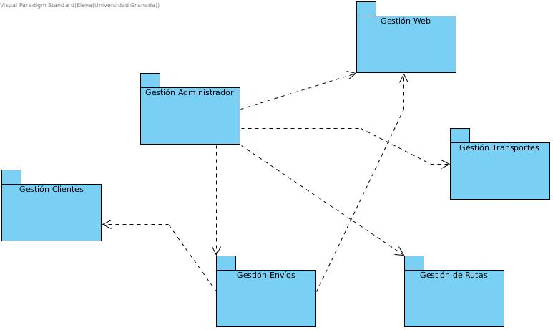

3. Diagramas de Casos de Uso
3.1. Gestión de administrador

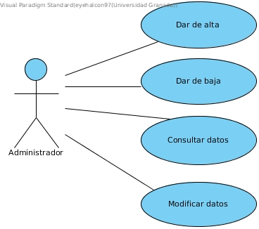

3.2. Gestión Clientes

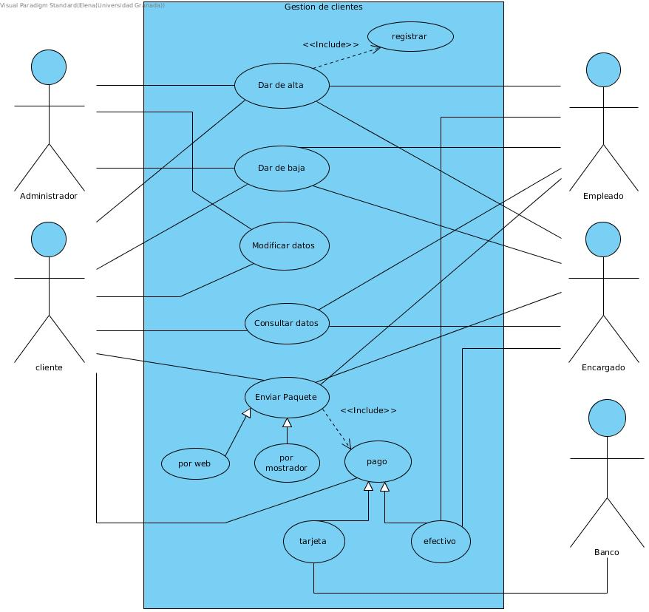

3.3. Gestión Envíos

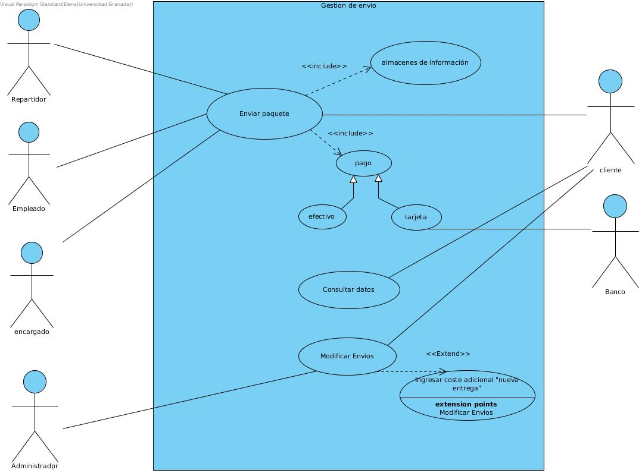

3.4. Gestión Transportes
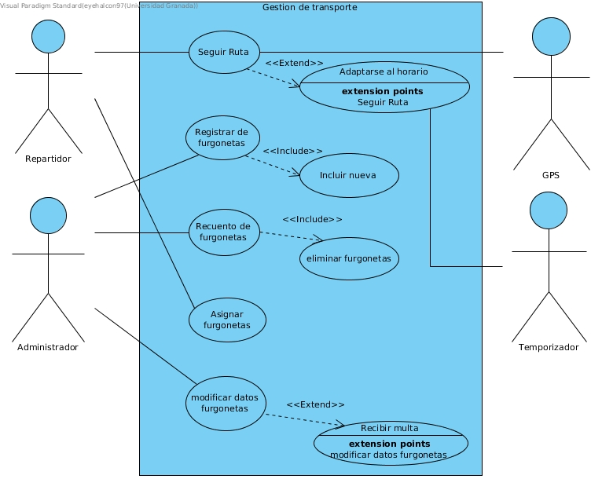

3.5. Gestión Web
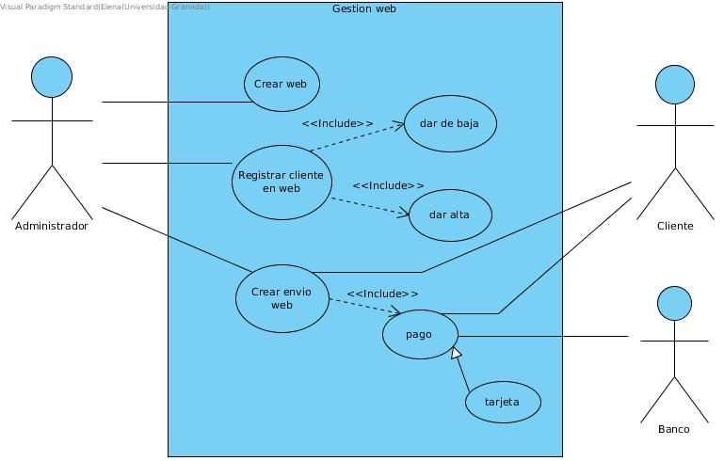

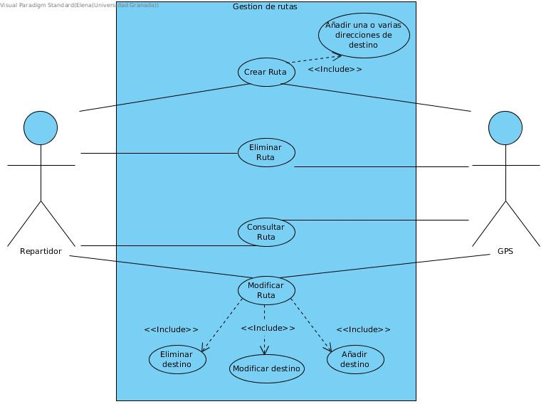
3.6. Gestión de Rutas
4. Descripción de Casos de Uso
4.1 Gestión de administrador
Caso de Uso | Dar de Alta |  |  |  | CU_1
Actores | Administrador(principal)
Tipo | Primario y esencial
Referencias | RF-1.1
Precondición | No estar registrado como administrador del sistema.
Postcondición | La persona se convierte en administrador.
Autor | Elena Cantero Molina | Fecha |  | 25/03/2018 |  | Versión | 1.0

Propósito
Permitir que haya un administrador del sistema

Resumen
Se decide introducir los datos del nuevo administrador del sistema

Caso de Uso | Dar de Baja |  |  |  | CU_2
Actores | Administrador(principal)
Tipo | Primario y esencial
Referencias | RF-1.2
Precondición | Estar registrado como administrador del sistema.
Postcondición | El administrador deja de serlo.
Autor | Elena Cantero Molina | Fecha |  | 25/03/2018 |  | Versión | 1.0

Propósito
Permitir que el administrador del sistema deje de serlo.

Resumen
Se decide que el administrador ya no puede seguir siéndolo y se decide borrar sus datos del sistema

Caso de Uso | Consultar Datos |  |  |  | CU_3
Actores | Administrador(principal)
Tipo | Primario y esencial
Referencias | RF-1.3
Precondición | Desconocer los datos del administrador
Postcondición | Se conocerán los datos del administrador
Autor | Elena Cantero Molina | Fecha |  | 25/03/2018 |  | Versión | 1.0

Propósito
Conocer los datos del actual administrador del sistema

Resumen
Se desconocen los datos sobre el administrador y se consultan para poder conocerlos

Caso de Uso | Modificar Datos |  |  |  | CU_4
Actores | Administrador(principal)
Tipo | Primario y esencial
Referencias | RF-1.4
Precondición | Datos erróneos sobre el administrador
Postcondición | Datos correctos en el sistema
Autor | Elena Cantero Molina | Fecha |  | 25/03/2018 |  | Versión | 1.0

Propósito
Cambiar los datos sobre el administrador

Resumen
Se han modificado los datos del actual administrador y se decide cambiarlos para que estén correctos en el sistema

4.2 Gestión de clientes
Caso de Uso | Dar de Alta |  |  |  | CU_5
Actores | Empleado(principal), Encargado(principal), Cliente(principal), Administrador(secundario)
Tipo | Primario y esencial
Referencias | RF-3.1
Precondición | No ser miembro registrado de la compañía
Postcondición | Se establece como cliente en la base de datos
Autor | Elena Cantero Molina | Fecha |  | 25/03/2018 |  | Versión | 1.0

Propósito
Permitir envíos, pagos,… a través de la página web y en la oficina

Resumen
Se quiere enviar un paquete, consultar datos relativos a envíos,... y se decide darse de alta en el sistema para poder realizar esas tareas

Caso de Uso | Dar de Baja |  |  |  | CU_6
Actores | Cliente(principal), Empleado(principal), Encargado(principal), Administrador(secundario)
Tipo | Primario y esencial
Referencias | RF-3.2
Precondición | Estar registrado como cliente de la compañía
Postcondición | El cliente dejará de ser cliente
Autor | Elena Cantero Molina | Fecha |  | 25/03/2018 |  | Versión | 1.0

Propósito
Dejar de ser cliente de la compañía

Resumen
El cliente quiere que sus datos ya no estén en la base de datos del sistema y tampoco quiere hacer uso de sus servicios por el momento.

Caso de Uso | Consultar Datos |  |  |  | CU_7
Actores | Cliente(principal), Empleado(principal), Encargado(principal)
Tipo | Primario y esencial
Referencias | RF-3.3
Precondición | Querer conoces los datos del cliente
Postcondición | Se conocen los datos del cliente en cuestión
Autor | Elena Cantero Molina | Fecha |  | 25/03/2018 |  | Versión | 1.0

Propósito
Permitir que tanto el cliente como el empleado puedan consultar los datos del clientes

Resumen
Se quieren conocer los datos personales de un cliente, se consultan a través de la web o en la misma oficina con el empleado o el encargado de la oficina

Caso de Uso | Modificar Datos |  |  |  | CU_8
Actores | Administrador(secundario), Cliente(principal)
Tipo | Primario y esencial
Referencias | RF-3.4
Precondición | Tener datos erróneos en los datos del cliente
Postcondición | Datos corregidos del cliente
Autor | Elena Cantero Molina | Fecha |  | 25/03/2018 |  | Versión | 1.0

Propósito
Modificar los datos que hayan cambiado en los datos del cliente

Resumen
Se han cambiado los datos relativos a un cliente, para cambiarlos, el cliente usa la web y modifica lo necesario

Caso de Uso | Enviar Paquete |  |  |  | CU_9
Actores | Cliente(principal), Empleado(principal), Encargado(principal)
Tipo | Primario y esencial
Referencias | RF-3.6
Precondición
Postcondición
Autor | Elena Cantero Molina | Fecha |  | 25/03/2018 |  | Versión | 1.0

Propósito
Querer enviar un paquete

Resumen
Un cliente quiere enviar un paquete, para ello acude a la oficina donde el empleado o encargado se encarga de los papeles o lo hace él mismo desde su casa

Caso de Uso | Registrar |  |  |  | CU_10
Actores | Cliente(principal), Empleado(principal), Encargado(principal), Administrador(secundario)
Tipo | Secundario y esencial
Referencias | RF-3.5 |  | CU_5
Precondición | No ser cliente de la compañía de envíos
Postcondición | Los datos del cliente quedan registrados
Autor | Elena Cantero Molina | Fecha |  | 25/03/2018 |  | Versión | 1.0

Propósito
Ser cliente de la compañía en cuestión

Resumen
Se quiere dar de alta como cliente a una persona, para ello, el encargado o el empleado le pide los datos a la persona interesada y se introducen sus datos.

Caso de Uso | Por Web |  |  |  | CU_11
Actores | Cliente(principal)
Tipo | Secundario y esencial
Referencias | RF-3.6 |  | CU_9(Padre)
Precondición | Querer enviar un paquete desde casa
Postcondición | Envío del paquete
Autor | Elena Cantero Molina | Fecha |  | 25/03/2018 |  | Versión | 1.0

Propósito
Hacer el envío de un paquete desde casa

Resumen
Se quiere enviar un paquete a otro usuario, para ello, sólo hay que estar registrado como cliente y después se realiza el envío donde se necesita el lugar de recogida.

Caso de Uso | Por Mostrador |  |  |  | CU_12
Actores | Cliente(principal), Encargado(principal), Empleado(principal)
Tipo | Primario y esencial
Referencias | RF-3.6 |  | CU_9(Padre)
Precondición | Querer enviar un paquete
Postcondición | Envío del paquete en la oficina
Autor | Elena Cantero Molina | Fecha |  | 25/03/2018 |  | Versión | 1.0

Propósito
Querer enviar un paquete desde la oficina

Resumen
Se quiere enviar un paquete desde la oficina, el cliente acude allí y el encargado o el empleado se encargan de los papeles

Caso de Uso | Pago |  |  |  | CU_13
Actores | Cliente(principal)
Tipo | Primario y esencial
Referencias | RF-3.6 |  | CU_9
Precondición
Postcondición
Autor | Elena Cantero Molina | Fecha |  | 25/03/2018 |  | Versión | 1.0

Propósito
Terminar el envío de un paquete

Resumen
El cliente quiere enviar un paquete, pero antes de poder realizar el envío el cliente tiene que pagar el importe estimado

Caso de Uso | Tarjeta |  |  |  | CU_14
Actores | Cliente(principal), Banco(secundario)
Tipo | Secundario y esencial
Referencias | RF-3.6 |  | CU_13(Padre)
Precondición | Querer usar el servicio de la compañía
Postcondición | Envío del paquete
Autor | Elena Cantero Molina | Fecha |  | 25/03/2018 |  | Versión | 1.0

Propósito
Querer hacer uso de los servicios de la compañía

Resumen
El cliente quiere usar el servicio que ofrece la compañía, para ello usa la tarjeta para pagar estos servicios

Caso de Uso | Efectivo |  |  |  | CU_15
Actores | Cliente(principal), Encargado(principal), Empleado(principal)
Tipo | Secundario y esencial
Referencias | RF-3.6 |  | CU_13(Padre)
Precondición | Querer usar el servicio de la compañía
Postcondición | Envío del paquete
Autor | Elena Cantero Molina | Fecha |  | 25/03/2018 |  | Versión | 1.0

Propósito
Querer hacer uso de los servicios de la compañía

Resumen
El cliente quiere usar el servicio que ofrece la compañía, para ello paga con dinero en efectivo al empleado o al encargado

4.3 Gestión de envíos
Caso de Uso | Enviar paquete |  |  |  | CU_16
Actores | Repartidor, Empleado, Encargado, Cliente.
Tipo | Primario, básico y esencial.
Referencias | RF_2.1 |  | CU_17, CU_18
Precondición | El cliente debe estar registrado.
Postcondición | El cliente tendrá un paquete en estado de envío en su información almacenada.
Autor | Alba Aurora Moreno Peinado | Fecha |  | 25/03/2018 |  | Versión | 1.0

Propósito
Permitir que el cliente pueda enviar un paquete desde la web o desde el mostrador.

Resumen
El cliente quiere enviar un paquete, indica la prioridad de urgencia y así obtendrá un nuevo envío en su lista de registro.

Caso de Uso | Almacenar información |  |  |  | CU_17
Actores | Repartidor, Empleado, Encargado, Cliente.
Tipo | Secundario, básico y esencial.
Referencias | RF_2.1 |  | CU_16
Precondición | El cliente debe proporcionar los datos referentes al envío.
Postcondición | Los datos quedarán almacenados en el sistema.
Autor | Alba Aurora Moreno Peinado | Fecha |  | 25/03/2018 |  | Versión | 1.0

Propósito
Registrar los datos referentes al envío que se desea realizar.

Resumen
El cliente proporciona los datos del paquete que desea enviar para que se tenga constancia de su urgencia, dirección, coste...

Caso de Uso | Pagar |  |  |  | CU_18
Actores | Empleado, Encargado, Cliente, Banco.
Tipo | Secundario, básico y esencial.
Referencias | RF_2.1 |  | CU_16, CU_19(hijo), CU_20(hijo)
Precondición | La información del envío debe estar almacenada.
Postcondición | El cliente recibirá un código para poder realizar el seguimiento del paquete.
Autor | Alba Aurora Moreno Peinado | Fecha |  | 25/03/2018 |  | Versión | 1.0

Propósito
Realización de los trámites de envío.

Resumen
El cliente realiza el pago del envío para poder obtener el código de seguimiento y que comience el así el desplazamiento del paquete al lugar objetivo.

Caso de Uso | Efectivo |  |  |  | CU_19
Actores | Empleado, Encargado, Cliente.
Tipo | Opcional, básico y esencial.
Referencias | RF_2.1 |  | CU_16, CU_18(padre)
Precondición | La información del envío debe estar almacenada.
Postcondición | El cliente recibirá un código para poder realizar el seguimiento del paquete.
Autor | Alba Aurora Moreno Peinado | Fecha |  | 25/03/2018 |  | Versión | 1.0

Propósito
Realización de los trámites de envío.

Resumen
El cliente realiza el pago (en mostrador) del envío para poder obtener el código de seguimiento y que comience el así el desplazamiento del paquete al lugar objetivo.

Caso de Uso | Tarjeta |  |  |  | CU_20
Actores | Empleado, Encargado, Cliente, Banco.
Tipo | Opcional, básico y real.
Referencias | RF_2.1 |  | CU_16, CU_18(padre)
Precondición | La información del envío debe estar almacenada.
Postcondición | El cliente recibirá un código para poder realizar el seguimiento del paquete.
Autor | Alba Aurora Moreno Peinado | Fecha |  | 25/03/2018 |  | Versión | 1.0

Propósito
Realización de los trámites de envío.

Resumen
El cliente realiza el pago (en la web) del envío para poder obtener el código de seguimiento y que comience el así el desplazamiento del paquete al lugar objetivo.

Caso de Uso | Consultar datos |  |  |  | CU_21
Actores | Cliente.
Tipo | Primario, básico y real.
Referencias | RF_2.2 |  | CU_17
Precondición | Haber realizado el envío.
Postcondición | Ver los datos proporcionados para realizar el envío.
Autor | Alba Aurora Moreno Peinado | Fecha |  | 25/03/2018 |  | Versión | 1.0

Propósito
Realización de los trámites de envío.

Resumen
El cliente podrá ver el seguimiento del paquete y los datos proporcionados.

Caso de Uso | Modificar envíos |  |  |  | CU_22
Actores | Administrador, Cliente.
Tipo | Primario, básico y real.
Referencias | RF_2.3 |  | CU_23
Precondición | Haber realizado el envío.
Postcondición | Los datos proporcionados serán modificados, se añadirá otro envío o se eliminará algún envío.
Autor | Alba Aurora Moreno Peinado | Fecha |  | 25/03/2018 |  | Versión | 1.0

Propósito
Modificar datos y/o añadir/eliminar envío.

Resumen
El cliente podrá modificar los datos de un envío ya realizado o incluir/borrar otro.

Caso de Uso | Ingresar coste adicional |  |  |  | CU_23
Actores | Administrador, Cliente.
Tipo | Opcional, básico y real.
Referencias | RF_2.3 |  | CU_22, CU_18
Precondición | Haber modificado el envío.
Postcondición | El cliente habrá modificado su primer envío para realizar una nueva entrega.
Autor | Alba Aurora Moreno Peinado | Fecha |  | 25/03/2018 |  | Versión | 1.0

Propósito
Realizar una nueva entrega.

Resumen
Ingresar un coste adicional para poder realizar una nueva entrega del paquete.

4.4. Gestión de transporte
Caso de Uso | Seguir ruta |  |  |  | CU_24
Actores | Repartidor, GPS, Temporizador.
Tipo | Primario, básico y esencial.
Referencias | RF_5.1 |  | CU_25
Precondición | La ruta debe estar registrada previamente en el GPS.
Postcondición | La furgoneta llegará a su destino.
Autor | Alba Aurora Moreno Peinado | Fecha |  | 25/03/2018 |  | Versión | 1.0

Propósito
Llegar a un destino a través de una ruta.

Resumen
La furgoneta seguirá la ruta almacenada en el GPS para llegar al destino marcado.

Caso de Uso | Adaptarse al horario |  |  |  | CU_25
Actores | Repartidor, GPS, Temporizador.
Tipo | Secundario, básico y real.
Referencias | RF_5.1 |  | CU_24
Precondición | La furgoneta debe tener una ruta previa que seguir.
Postcondición | La furgoneta llegará a su destino.
Autor | Alba Aurora Moreno Peinado | Fecha |  | 25/03/2018 |  | Versión | 1.0

Propósito
Llegar a un destino a través de una ruta en un tiempo previsto.

Resumen
La furgoneta seguirá la ruta almacenada en el GPS para llegar al destino marcado y en el tiempo previsto para ello.

Caso de Uso | Registrar furgonetas |  |  |  | CU_26
Actores | Administrador.
Tipo | Primario, básico y esencial.
Referencias | RF_5.2 |  | CU_27
Precondición | Tener al menos una furgoneta que no haya sido registrada antes.
Postcondición | La furgoneta formará parte de la empresa.
Autor | Alba Aurora Moreno Peinado | Fecha |  | 25/03/2018 |  | Versión | 1.0

Propósito
Incluir una furgoneta nueva en la empresa.

Resumen
La furgoneta será dada de alta y podrá empezar a ser utilizada por los repartidores de la empresa.

Caso de Uso | Incluir nueva furgoneta |  |  |  | CU_27
Actores | Administrador.
Tipo | Primario, básico y esencial.
Referencias | RF_5.2 |  | CU_26
Precondición | La furgoneta no puede estar registrada.
Postcondición | La furgoneta formará parte de la empresa.
Autor | Alba Aurora Moreno Peinado | Fecha |  | 25/03/2018 |  | Versión | 1.0

Propósito
La furgoneta empezará a formar parte de la empresa.

Resumen
La furgoneta será dada de alta y podrá empezar a ser utilizada por los repartidores de la empresa.

Caso de Uso | Recontar furgonetas |  |  |  | CU_28
Actores | Administrador.
Tipo | Secundario, básico y esencial.
Referencias | RF_5.3 |  | CU_29
Precondición | Las furgonetas deben formar parte de la empresa.
Postcondición | Obtención del número de furgonetas.
Autor | Alba Aurora Moreno Peinado | Fecha |  | 25/03/2018 |  | Versión | 1.0

Propósito
La empresa podrá saber el número de furgonetas de las que dispone.

Resumen
El administrador hará un recuento de las furgonetas disponibles en la empresa para saber el número de ellas que podrá ser utilizado por los repartidores.

Caso de Uso | Eliminar furgonetas |  |  |  | CU_29
Actores | Administrador.
Tipo | Secundario, básico y esencial.
Referencias | RF_5.3 |  | CU_28
Precondición | La furgoneta debe formar parte de la empresa.
Postcondición | La empresa dispondrá de una furgoneta menos.
Autor | Alba Aurora Moreno Peinado | Fecha |  | 25/03/2018 |  | Versión | 1.0

Propósito
Eliminar las furgonetas que no cumplan con los requisitos necesarios para realizar los envíos.

Resumen
Tras el recuento de furgonetas que forman parte de la empresa se dispondrá a dar de baja aquellas que no cumplan los requisitos para poder transportar los paquetes.

Caso de Uso | Asignar furgonetas |  |  |  | CU_30
Actores | Repartidor.
Tipo | Primario, básico y esencial.
Referencias | RF_5.4
Precondición | Las furgonetas deben estar registradas en la empresa.
Postcondición | Las furgonetas podrán utilizarse por 3 repartidores cada una.
Autor | Alba Aurora Moreno Peinado | Fecha |  | 25/03/2018 |  | Versión | 1.0

Propósito
Asignar cada furgoneta a 3 repartidores.

Resumen
Las furgonetas previamente registradas podrán ser usadas cada una por 3 repartidores distintos en los turnos de mañana, tarde y noche.

Caso de Uso | Modificar datos furgonetas |  |  |  | CU_31
Actores | Administrador.
Tipo | Primario, básico y esencial.
Referencias | RF_5.5 |  | CU_32
Precondición | Las furgonetas deben estar registradas previamente.
Postcondición | Cambios en los datos de las furgonetas.
Autor | Alba Aurora Moreno Peinado | Fecha |  | 25/03/2018 |  | Versión | 1.0

Propósito
Cambiar la asignación, características o datos en general de las furgonetas registradas.

Resumen
Los datos de una furgoneta registrada podrán ser modificados por el administrador.

Caso de Uso | Recibir multa |  |  |  | CU_32
Actores | Administrador.
Tipo | Opcional, básico y esencial.
Referencias | RF_5.5 |  | CU_31
Precondición | Utilizar una furgoneta registrada en la empresa.
Postcondición | Recibir un aviso de multa.
Autor | Alba Aurora Moreno Peinado | Fecha |  | 25/03/2018 |  | Versión | 1.0

Propósito
La furgoneta recibirá un aviso de multa en los datos de la matrícula que le corresponda.

Resumen
Los datos de la furgoneta utilizada en ese momento serán modificados para señalar que contiene una multa a esa matrícula.

4.5 Gestión Web
Caso de Uso | Crear Web |  |  |  | CU_33
Actores | Administrador.
Tipo | Primario, básico y esencial.
Referencias | RF_6.1
Precondición | La empresa debe de estar operativa
Postcondición | Comprobar que la pagina funciona correctamente
Autor | Manuel Ortiz Hita | Fecha |  | 25/03/2018 |  | Versión | 1.0

Propósito
Tener una pagina web operativa en la que los clientes puedan acceder

Resumen
Los datos de los envíos y la creación de nuevos a través de una pagina web

Caso de Uso | Registrar cliente en web |  |  |  | CU_34
Actores | Administrador.
Tipo | Primario, básico y esencial.
Referencias | RF_6.2
Precondición | La pagina web debe de funcionar perfectamente
Postcondición | El cliente debe de estar registrado en la base de datos de la empresa
Autor | Manuel Ortiz Hita | Fecha |  | 25/03/2018 |  | Versión | 1.0

Propósito
El administrador dará de alta a los usuarios en la pagina web

Resumen
Los usuarios podrán ser registrados en la pagina web para poder acceder a sus envíos y datos

Caso de Uso | Dar de baja |  |  |  | CU_35
Actores | Administrador.
Tipo | Opcional, básico y esencial.
Referencias | RF_6.2 |  | CU_34
Precondición | El usuario tendrá que estar registrado previamente
Postcondición | El usuario recibirá una notificación de que ha sido borrado de la base de datos de la empresa
Autor | Manuel Ortiz Hita | Fecha |  | 25/03/2018 |  | Versión | 1.0

Propósito
Eliminar los datos de un usuarios de la base de datos de la empresa

Resumen
El administrador podrá dar de baja a un usuario si este lo desea

Caso de Uso | Dar de alta |  |  |  | CU_36
Actores | Administrador.
Tipo | Opcional, básico y esencial.
Referencias | RF_6.2 |  | CU_34
Precondición | El usuario no estará registrado previamente y ha de dar la información basica de sus datos
Postcondición | El usuario recibirá una notificación de que ha sido registrado en la base de datos de la empresa
Autor | Manuel Ortiz Hita | Fecha |  | 25/03/2018 |  | Versión | 1.0

Propósito
El administrador podrá crear nuevos usuarios.

Resumen
El administrador podrá crear nuevos usuarios que deseen acceder a sus datos, para ello tendrán que facilitar sus datos personales

Caso de Uso | Crear envío web |  |  |  | CU_37
Actores | Administrador,Cliente
Tipo | Primario, básico y esencial.
Referencias | RF_6.3
Precondición | El usuario deberá de estar registrado e introducir los datos del envío
Postcondición | Se deberá de efectuar el envío y un pago
Autor | Manuel Ortiz Hita | Fecha |  | 25/03/2018 |  | Versión | 1.0

Propósito
Un cliente registrado podra realizar un envio a traves de la pagina web

Resumen
El administrador podra efectuar un envio solicitado por un cliente si este asi lo desea

Caso de Uso | Pago |  |  |  | CU_38
Actores | Cliente,Banco
Tipo | Primario, básico y esencial.
Referencias | RF_6.3 |  | CU_38
Precondición | El envío debe de haber sido creado previamente
Postcondición | El cliente deberá de efectuar el pago
Autor | Manuel Ortiz Hita | Fecha |  | 25/03/2018 |  | Versión | 1.0

Propósito
Que el cliente pueda pagar en la pagina web para realizar un pedido web

Resumen
Se evaluara el pedido realizado y se le mandara al cliente para que este pueda realizar el pago.

Caso de Uso | Tarjeta |  |  |  | CU_39
Actores | Cliente, Banco
Tipo | Secundario, básico y esencial.
Referencias | RF_6.3 |  | CU_37 CU_36
Precondición | Se debe de haber creado la carta de pago
Postcondición | Recibir la transacción de un cliente
Autor | Manuel Ortiz Hita | Fecha |  | 25/03/2018 |  | Versión | 1.0

Propósito
Que el usuario pueda pagar a través de una pagina web a través de una cuenta bancaria

Resumen
El usuario que desee realizar un pedido a través de la pagina web deberá de poder realizar el pago por tarjeta a través de su cuenta bancaria

4.6 Gestión de envíos
Caso de Uso | Crear ruta |  |  |  | CU_40
Actores | Repartidor, GPS.
Tipo | Primario, básico y esencial.
Referencias | RF_4.1
Precondición | Debe añadir inicialmente al menos un destino en el cual finalizará la ruta
Postcondición | El repartidor finalizará la ruta en el destino final.
Autor | Pablo Zafra Jiménez | Fecha |  | 25/03/2018 |  | Versión | 1.0

Propósito
Crear una ruta óptima calculada por el sistema GPS

Resumen
El GPS creará la ruta más óptima para el transporte hasta dichos destinos

Caso de Uso | Incluir destinos |  |  |  | CU_41
Actores | Repartidor, GPS.
Tipo | Primario, básico y esencial.
Referencias | RF_4.1 |  | CU_42
Precondición | Debe estar creándose una ruta e incluir al menos un destino.
Postcondición | El destino debe vincularse a la ruta aún no habiéndose realizado ningún servicio en éste por circunstancias ajenas al repartidor.
Autor | Pablo Zafra Jiménez | Fecha |  | 25/03/2018 |  | Versión | 1.0

Propósito
Proporcionar los destinos al GPS necesarios para crear una ruta.

Resumen
El repartidor proporcionará al GPS los distintos destinos indicados por el sistema para crear una ruta óptima

Caso de Uso | Eliminar ruta |  |  |  | CU_42
Actores | Repartidor, GPS.
Tipo | Primario, básico y esencial.
Referencias | RF_4.2
Precondición | Que exista una ruta establecida.
Postcondición | Que se añada una nueva ruta para el transcurso normal de la jornada salvo imprevistos.
Autor | Pablo Zafra Jiménez | Fecha |  | 25/03/2018 |  | Versión | 1.0

Propósito
Eliminar una ruta que no sea factible de realizar o que por cualquier otro motivo necesite ser descartada.

Resumen
Se elimina del sistema una ruta anteriormente establecida.

Caso de Uso | Consultar ruta |  |  |  | CU_43
Actores | Repartidor, GPS.
Tipo | Primario, básico y esencial.
Referencias | RF_4.3
Precondición | Debe existir al menos una ruta ya establecida que consultar.
Postcondición | Este uso no altera la ruta, sólo la consulta.
Autor | Pablo Zafra Jiménez | Fecha |  | 25/03/2018 |  | Versión | 1.0

Propósito
Obtener información a cerca de una ruta establecida.

Resumen
El repartidor consulta los datos de una ruta almacenados por el GPS.

Caso de Uso | Modificar ruta |  |  |  | CU_44
Actores | Repartidor, GPS.
Tipo | Primario, básico y esencial.
Referencias | RF_4.4
Precondición | Debe existir al menos una ruta ya establecida que modificar.
Postcondición | Las modificaciones de ruta deben constar en el registro imprevistos del repartidor.
Autor | Pablo Zafra Jiménez | Fecha |  | 25/03/2018 |  | Versión | 1.0

Propósito
Alterar una ruta ya establecida por motivos ajenos al servicio en parte de los destinos de dicha ruta o por cualquier otro motivo justificable.

Resumen
El repartidor modifica una ruta de destinos almacenada en el GPS.

Caso de Uso | Eliminar destino |  |  |  | CU_45
Actores | Repartidor, GPS.
Tipo | Primario, básico y esencial.
Referencias | RF_4.4 |  | CU_44
Precondición | Debe existir al menos una ruta ya establecida modificable.
Postcondición | El repartidor deberá proporcionar un motivo del por qué de la eliminación del destino de la ruta.
Autor | Pablo Zafra Jiménez | Fecha |  | 25/03/2018 |  | Versión | 1.0

Propósito
Eliminar uno de los destinos de una ruta por imprevistos que impidan realizar el servicio en susodicho destino o por cualquier otro motivo justificable.

Resumen
El repartidor elimina un destino de la ruta del GPS.

Caso de Uso | Modificar destino |  |  |  | CU_46
Actores | Repartidor, GPS.
Tipo | Primario, básico y esencial.
Referencias | RF_4.4 |  | CU_44
Precondición | Debe existir una ruta con un destino modificable.
Postcondición | El repartidor deberá proporcionar un motivo del por qué de la modificación del destino de la ruta.
Autor | Pablo Zafra Jiménez | Fecha |  | 25/03/2018 |  | Versión | 1.0

Propósito
Modificar uno de los destinos de una ruta por imprevistos que impidan realizar el servicio en susodicho destino o por cualquier otro motivo justificable.

Resumen
El repartidor modifica los datos correspondientes a un destino perteneciente a una ruta.

Caso de Uso | Añadir destino |  |  |  | CU_47
Actores | Repartidor, GPS.
Tipo | Primario, básico y esencial.
Referencias | RF_4.4 |  | CU_44
Precondición | Debe existir una ruta que permita añadir un destino más.
Postcondición | El repartidor deberá proporcionar un motivo del por qué del añadido de un nuevo destino en la ruta.
Autor | Pablo Zafra Jiménez | Fecha |  | 25/03/2018 |  | Versión | 1.0

Propósito
Añadir un nuevo destinos en una ruta cualquier motivo justificable.

Resumen
El repartidor añade un nuevo destino perteneciente a la ruta a modificar.

